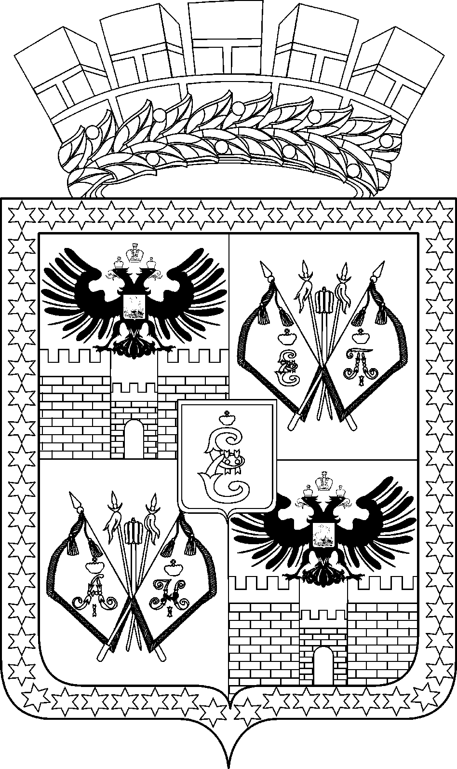

АДМИНИСТРАЦИЯ МУНИЦИПАЛЬНОГО ОБРАЗОВАНИЯ
ГОРОД КРАСНОДАР

ПОСТАНОВЛЕНИЕ

г. Краснодар

О внесении изменений в постановление администрации
муниципального образования город Краснодар от 24.01.2013
№ 650 «Об утверждении Порядка обращения с временными
конструкциями, размещёнными на территории муниципального образования город Краснодар с нарушением порядка
предоставления и (или) использования земельных участков, установленного действующим законодательством Российской
Федерации, либо Правил благоустройства территории
муниципального образования город Краснодар»

В связи с необходимостью уточнения Порядка обращения с временными конструкциями, информационными конструкциями, размещёнными на территории муниципального образования город Краснодар с нарушением порядка предоставления и (или) использования земельных участков, установленного действующим законодательством Российской Федерации, либо Правил размещения и содержания информационных конструкций на территории муниципального образования город Краснодар п о с т а н о в л я ю:
1. Внести в постановление администрации муниципального образования город Краснодар от 24.01.2013 № 650 «Об утверждении Порядка обращения с временными конструкциями, размещёнными на территории муниципального образования город Краснодар с нарушением порядка предоставления и (или) использования земельных участков, установленного действующим законодательством Российской Федерации, либо Правил благоустройства территории муниципального образования город Краснодар» следующие изменения:
1.1. Наименование, преамбулу и пункт 1 изложить в следующей редакции:
«Об утверждении Порядка обращения с временными конструкциями, информационными конструкциями, размещёнными на территории муниципального образования город Краснодар с нарушением порядка предоставления и (или) использования земельных участков, установленного действующим законодательством Российской Федерации, либо Правил размещения и содержания информационных конструкций на территории муниципального образования город Краснодар

В соответствии со статьями 209, 301 Гражданского кодекса Российской Федерации, статьёй 60 Земельного кодекса Российской Федерации, Правилами размещения и содержания информационных конструкций на территории муниципального образования город Краснодар, утверждёнными решением городской Думы Краснодара от 16.06.2025 № 91 п. 2, п о с т а н о в л я ю:
1. Утвердить Порядок обращения с временными конструкциями, информационными конструкциями, размещёнными на территории муниципального образования город Краснодар с нарушением порядка предоставления и (или) использования земельных участков, установленного действующим законодательством Российской Федерации, либо Правил размещения и содержания информационных конструкций на территории муниципального образования город Краснодар (прилагается).».
1.2. Порядок обращения с временными конструкциями, информационными конструкциями, размещёнными на территории муниципального образования город Краснодар с нарушением порядка предоставления и (или) использования земельных участков, установленного действующим законодательством Российской Федерации, либо Правил размещения и содержания информационных конструкций на территории муниципального образования город Краснодар (далее – Порядок) изложить в редакции согласно приложению № 1.
1.3. Приложения № 1 – 12 к Порядку изложить в редакции согласно приложениям № 2 – 13.
2. Департаменту информационной политики администрации муниципального образования город Краснодар (Лутай) официально обнародовать настоящее постановление путём официального опубликования на официальном Интернет-портале администрации муниципального образования город Краснодар и городской Думы Краснодара.
3. Настоящее постановление вступает в силу со дня его официального обнародования.
4. Контроль за выполнением настоящего постановления возложить на заместителя главы муниципального образования город Краснодар И.К.Павлова.

Глава муниципального образования
город Краснодар Е.М.Наумов

